Урок 75. Инженерные изыскания по трассе ВЛ. Выбор оптимальной трассы прохождения ВЛ.
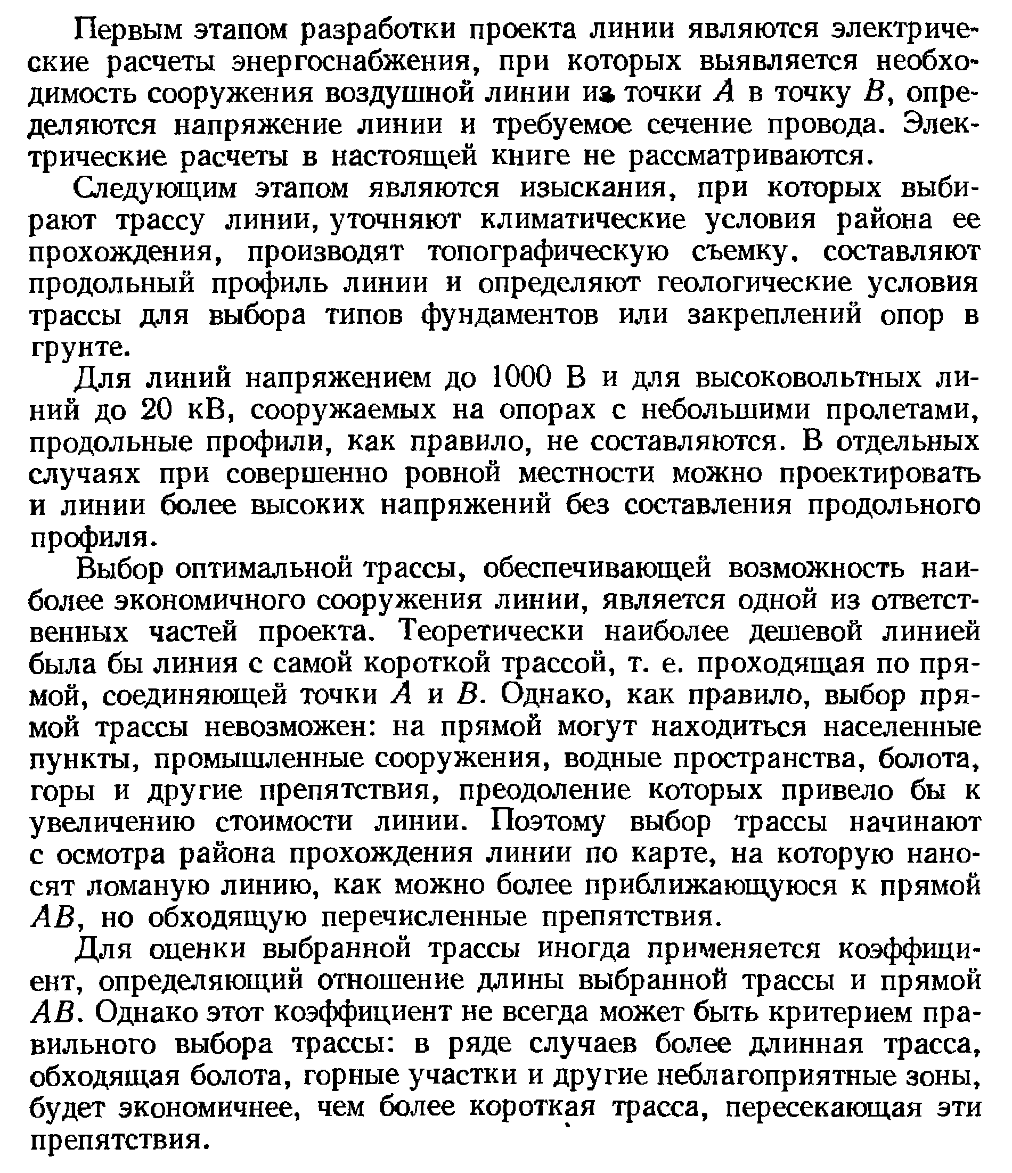
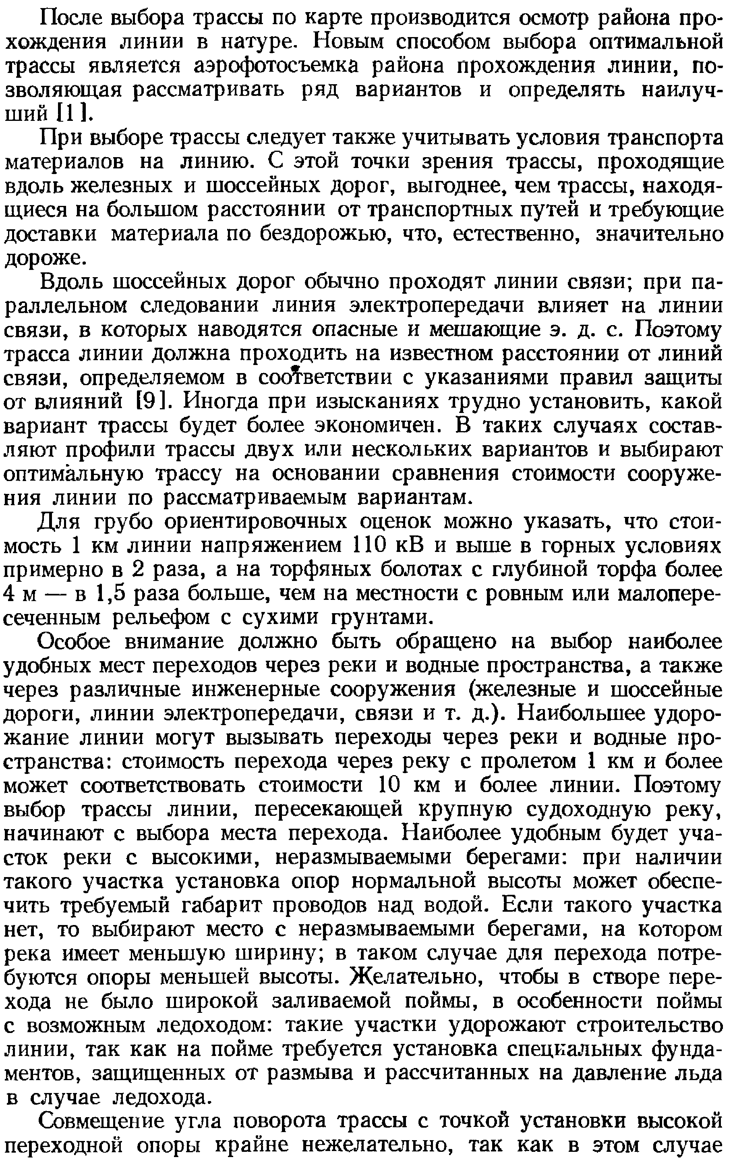
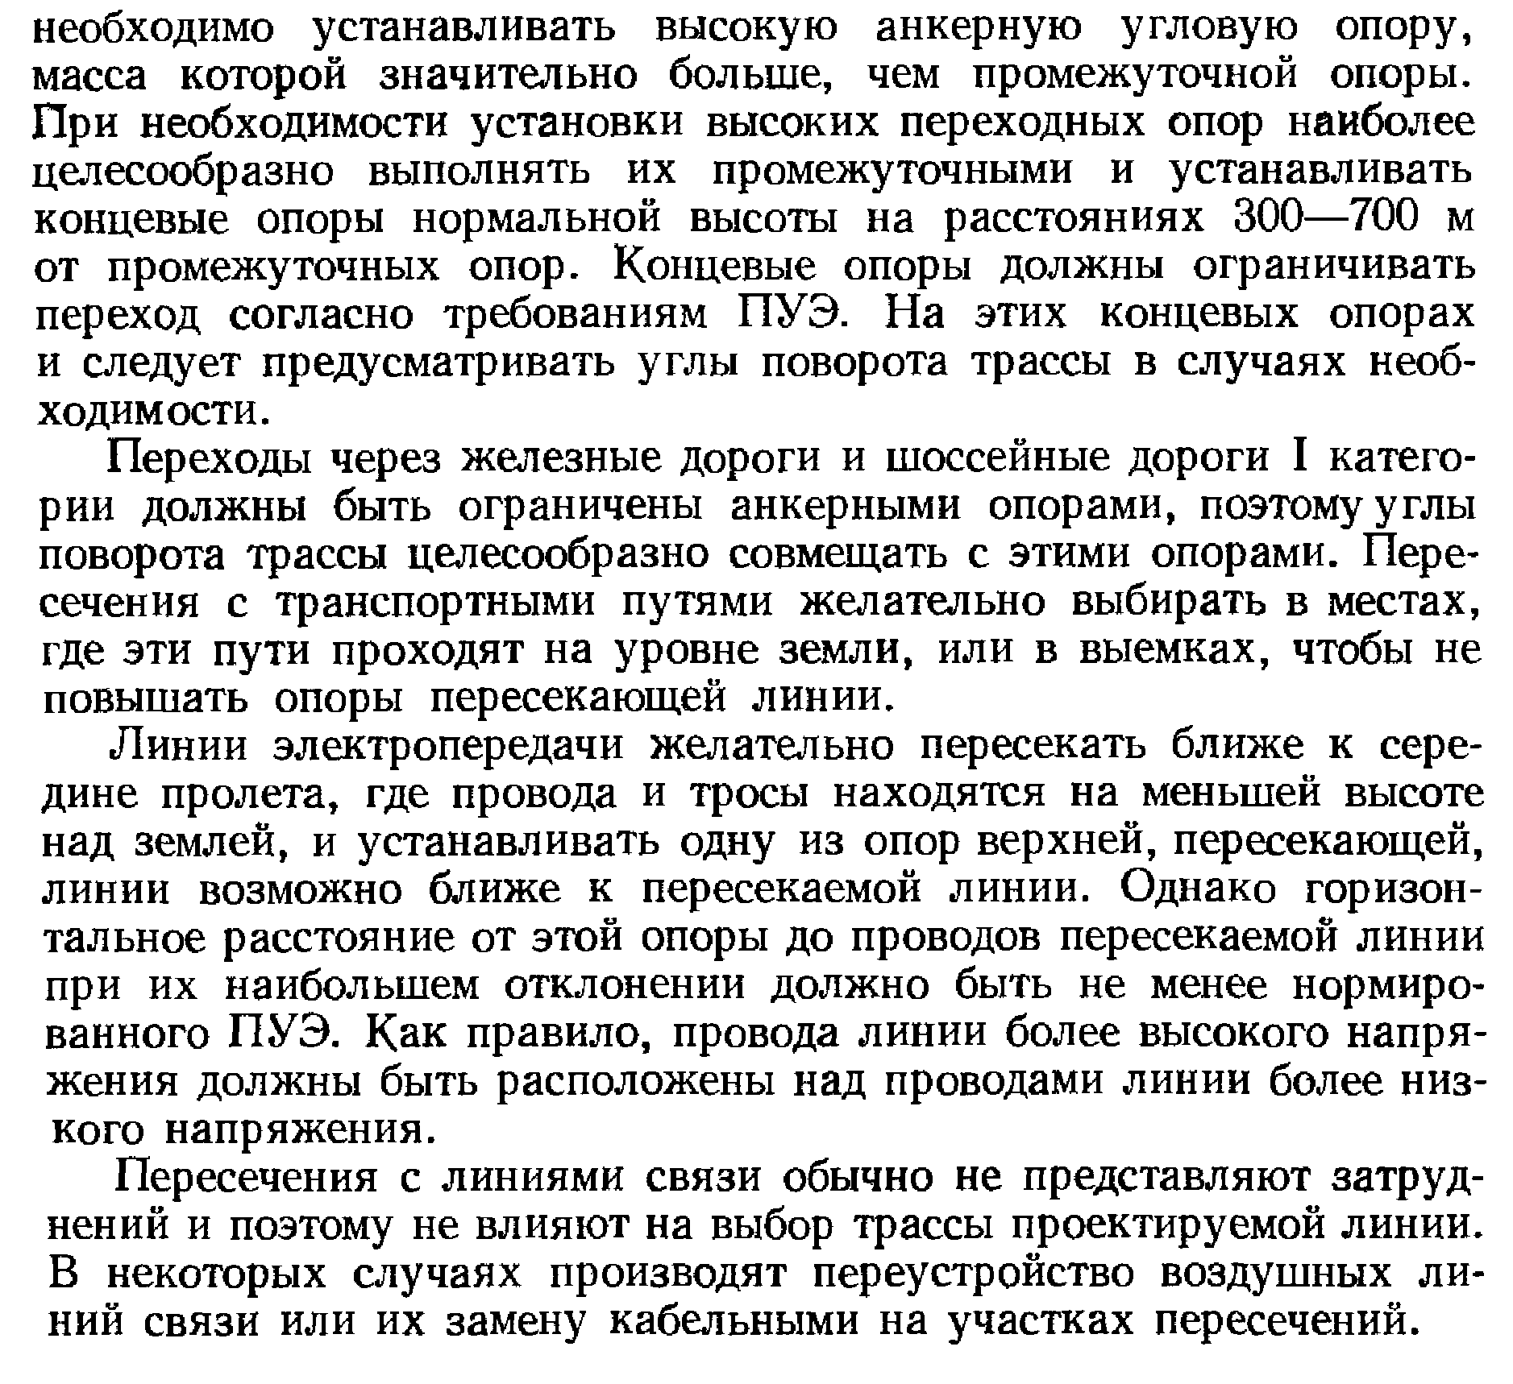
Задание: изучить материал лекции и составить конспект.

